Уважаемые жители, ВНИМАНИЕ!!!

Согласно федеральной целевой программе «Развитие телерадиовещания
в Российской Федерации на 2009–2015 годы» в России создаётся инфраструктура для перехода на цифровое телевизионное вещание. В 2019 году программа должна быть завершена и вся Россия перейдет на просмотр цифрового телевизионного вещания - двадцати бесплатных каналов.
Перейти на цифровое ТВ несложно — вот по этой ссылке размещена подробная инструкция: https://prodigtv.ru/efirnoe/nastroyka/perehod-na-tsifrovoe-televidenie.
В том случае, если Вам не удалось самостоятельно перейти на цифру, то Вам могут помочь специалисты РТРС или волонтеры. Они готовы ответить на вопросы о цифровом телевидении, объяснить, как правильно выбрать и подключить приемное оборудование. Вопросы можно круглосуточно задать в Едином информационном центре РТРС по бесплатному номеру федеральной горячей линии: 8-800-220-20-02 (при звонках с мобильных телефонов), 0-800-220-20-02 (при звонках со стационарных телефонов). Также на территории Вологодской области работает «горячая линия» по вопросам перехода на цифровое вещание по телефону: 8 (8172) 230-235.
С 14 октября 2019 года по всей Вологодской области БУДЕТ ПРЕКРАЩЕНО АНАЛОГОВОЕ ВЕЩАНИЕ ФЕДЕРАЛЬНЫХ КАНАЛОВ, для которого использовались волны метрового диапазона по частотному каналу VHF. С этого времени телевизионное вещание в Вологодской области в т.ч и г. Устюжна будет вестись в цифровом формате.
Всем жителям многоквартирных домов г. Устюжна, кто до 14.10.19 года смотрел телевизионные каналы от надомной телевизионной антенны (кабельных линий), для просмотра телепередач (20-и каналов) в цифровом формате необходимо будет докупить необходимое оборудование и настроить телевизор.
Владельцам новых телевизоров с поддержкой стандарта DVB-T2 (это все телевизоры, произведенные после 2013 года) для просмотра 20-ти бесплатных каналов цифрового вещания нужна будет антенна дециметрового диапазона. В дополнение к телевизору старой модели, помимо антенны, понадобится цифровая приставка с поддержкой стандарта DVB-T2.
ООО «УстюжнаЖилсервис» ставит Вас в известность о том, что с 14 октября 2019 года надомная телевизионная эфирная антенна (кабельные линии), имеющая возможность принимать только волны метрового диапазона, не сможет обеспечить прием волн дециметрового диапазона и, следовательно, прием сигнала цифрового телевизионного вещания, т.е. двадцати каналов ТВ.
С 14 октября 2019 года ООО «УстюжнаЖилсервис» не сможет обеспечить просмотр четырех канала ТВ Первый, Россия1, НТВ и Культура) через надомную телевизионную эфирную антенну (кабельные линии) в связи с невозможностью приема сигнала цифрового – дециметрового диапазона, соответственно с указанной даты начисление ежемесячного платежа в размере 32 руб. за антенну будет прекращено.

Дополнительно сообщаем Вам, что жителям Вологодской области в некоторых случаях компенсируется стоимость подключения цифрового телевидения. Компенсация предусмотрена для определённых категорий населения. В льготную группу попали инвалиды ВОВ и участники ВОВ, малоимущие семьи и люди с ограниченными возможностями здоровья по слуху. Те граждане, которые проживают в зоне охвата цифрового вещания, смогут получить денежную компенсацию в размере 1 тысячи рублей (за покупку приставки). Те же, кто проживает за пределами таких зон – смогут вернуть себе вплоть до 4,5 тысяч рублей (за покупку спутниковой антенны). По вопросу получения льготы можно будет обратиться в Филиале по Устюженскому району КУ ВО «Центр социальных выплат» после 1 октября 2019 года по адресу: г. Устюжна, пер. Корелякова, д. 10, каб. 4. Приемные дни: понедельник, среда с 8:00 до 17:00 часов, обед с 13:30 до 14:30 часов.

ООО «УстюжнаЖилсрвис»

Нужна ли общедомовая антенна для цифрового ТВ?
20.11.2018
Довольно много вопросов возникает у жителей многоквартирных домов по поводу необходимости в коллективной (или так называемой “надомной”) телевизионной эфирной антенне при переходе с аналогового телевещания на “цифру” (цифровой формат).
Может ли кто-нибудь разъяснить, будет ли нужна общедомовая антенна для приёма цифрового ТВ в формате DVB-T2?
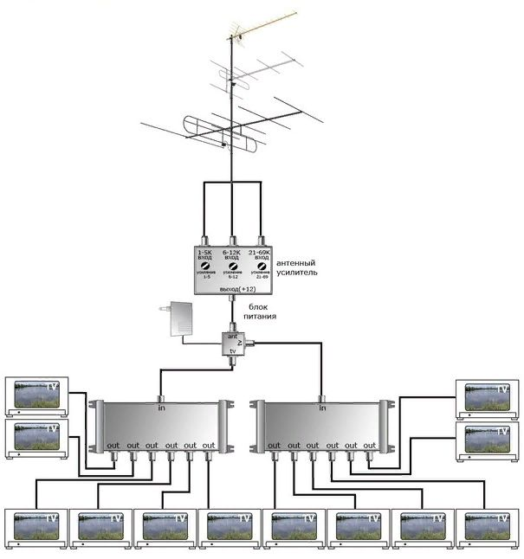
Безусловно, этот вопрос, волнующий многих людей, требует разъяснения. Но понимание различия процесса приема-передачи цифрового вещания от аналогового помогает с этим разобраться.
Суть такая. И аналоговое, и цифровое вещание ведется в эфире (пространственной среде), но имеет различие по виду распространяемого электрического сигнала: для аналогового – это непрерывный, а для цифрового – это импульсный, закодированный сигнал, на который очень сложно влиять (т.е. помехи для него не являются проблемой, т.к. он устойчив к ним).
Принцип вещания в аналоговом и цифровом формате одинаковый: от источника через телевышку к принимающему устройству. Но радиус трансляции цифровых каналов ограничен, поэтому необходимо возведение станций-ретрансляторов, способных концентрировать и усиливать сигнал, передавая его на определённой частоте.
Назначение же телевизионной антенны – это прием радиоволн телеканалов, которые транслируются на какой-либо частоте. За счёт функции улавливания антенна улучшает качество передаваемого телевышкой сигнала, обеспечивая минимально возможное искажение изображения и звука в телеприемнике.
Следующее различие состоит в том, что для передачи сигнала используют различный частотный диапазон. Для аналогового эфирного телевещания – это волны метрового диапазона по частотному каналу VHF, а для цифрового – дециметрового диапазона по частотному каналу UHF. Поэтому антенна, предназначенная для приёма дециметровых волн (ДМВ), не может применяться для приема МВ. Но есть другой тип – всеволновые. Такие принимают и ДМВ, и МВ.
Из вышесказанного следует, что коллективная (или иначе, домовая, общая, общедомовая) антенна должна иметь возможность принимать сигнал в дециметровом диапазоне. Это основное необходимое требование к такой антенне. Если на доме установлена антенна, принимающая только в метровом диапазоне волн, то следует обратиться в управляющую компанию с заявлением о замене антенны.
Далее, есть два варианта подключения к ЦЭТВ (цифровому эфирному телерадиовещанию): либо через приставку (когда ТВ-приемник не поддерживает европейский стандарт вещания DVB-T2), либо через телевизор со встроенным ТВ-тюнером DVB-T2. Соответственно, антенный кабель нужно будет подключить либо к приставке, либо к телевизору.
А чтобы настроить нужные частотные каналы на прием пакетов первого и второго мультиплексов, необходимо будет указать в настройках через “Антенну” параметры: номера каналов и их частоту. Такую информацию для каждого населенного пункта можно найти на сайте http://dvbpro.ru/karta-cifrovogo-televideniya-rossii.
Общая информация по соответствию номера частотного канала принимаемому диапазону приведена ниже (где “канал” – это радиоканал для настроек телевизора, а не номер телеканала):

